社 交 小 特 工  第 17 集 保持距離 【A 版】 | 姓名 日期 月 日

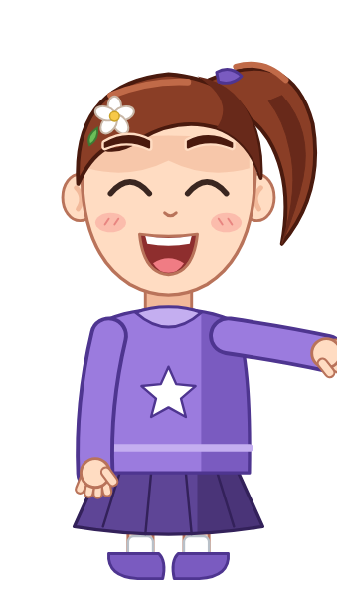 | 保持距離三步驟  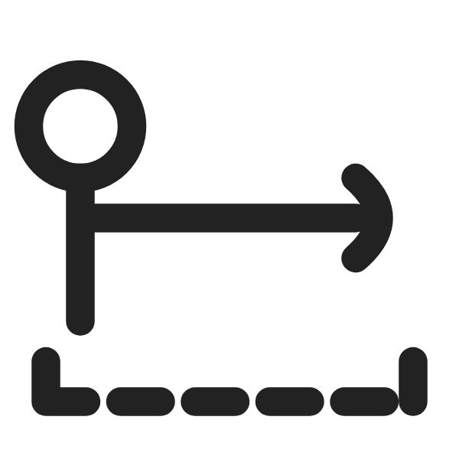 一手臂  看反應  問可以嗎 | 

1 小莉想給小瑪看貼紙，哪一個做法比較好？圈起來。
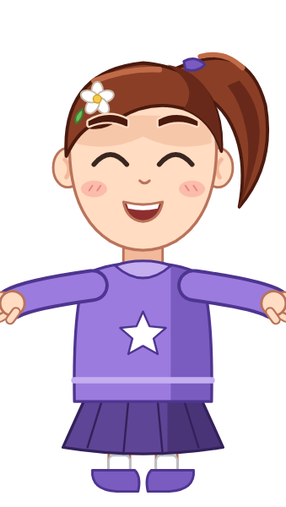 | 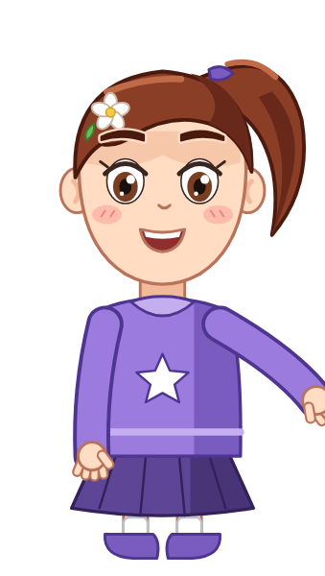
衝過去抱住小瑪 | 站一手臂，先問可以嗎
2 連一連：圖案和口訣連起來。
 | ● | ● 一手臂
 | ● | ● 看反應
 | ● | ● 問可以嗎
3 想一想，圈一圈，勾一勾。
小瑪被緊緊抱住時，心情是？ | 我的策略卡：靠近別人前用哪一招？打勾。  □  泡泡圈：伸手量一量身體界線  □ 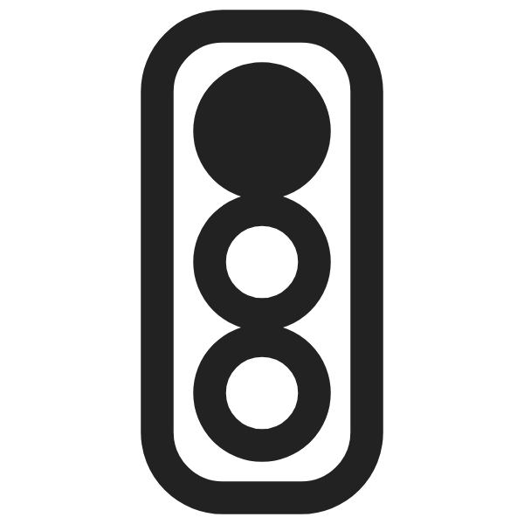 看反應紅綠燈：紅燈就停
   |  | 
  開心 | 有點緊張 | 很不舒服

我覺得自己：（圈一個） |  我會了 |  還在練習 |  需要幫忙

家庭延伸｜給家長的話
孩子這週學了「保持距離三步驟：一手臂、看反應、問可以嗎」，知道每個人身邊都有看不見的身體界線。在家裡，請陪孩子伸直手臂量一量「一手臂」有多遠；孩子想抱家人或拉別人時，提醒先問「我可以抱你嗎？」。家人也可以示範：「我想抱抱你，可以嗎？」孩子說不要時，請笑著接受「好，那我們擊掌」，讓孩子知道自己的身體界線也會被尊重。孩子主動先問、或看到別人往後退就停下來時，請具體稱讚，例如「你先問妹妹可不可以，好貼心」。
本週挑戰： □ 星期一 □ 星期二 □ 星期三 □ 星期四 □ 星期五
家長簽名

 特工365｜社交小特工 | 第 17 集 保持距離｜A 版

